新 书 推 荐

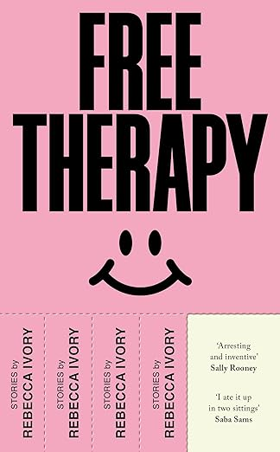
中文书名：《自由疗法》
英文书名：Free Therapy
作 者：Rebecca Ivory
出 版 社：Jonathan Cape
代理公司：Felicity Bryan/ANA/Zoey
页 数：208页
出版时间：2024年3月
代理地区：中国大陆、台湾
审读资料：电子稿
类 型：短篇小说
AN IRISH TIMES 2024 DEBUT WRITER TO LOOK OUT FOR

内容简介：

两名青少年之间进行着一场心照不宣的恶性博弈；一名年长的男子与一位驾驶着四轮驱动车的母亲起了争执，他近乎遏制不住自己的怒气；一名年轻女子与男友合租的出租屋因潮湿发霉，她发现自己竟莫名其妙被前来修理的防潮专家所吸引；一名三心二意的女服务生没钱处理自己阻生齿的裂口，而自己已是摇摇欲坠的生活也开始出现裂缝。《自由疗法》关乎着这样一群人，他们知道自己需要做什么才能获得幸福，却又无法鼓动自己去实践；他们努力寻找生命的价值却一度迷失于欲望的漩涡；他们渴望与他人建立联系，却似乎总也过不了自己这一关。这些丽贝卡·艾佛里（Rebecca Ivory）故事里的主人公们，在现代世界的泥沼中无助挣扎、遭遇不幸又几度彷徨，却顽强地生存了下去。

针对诸多当代关系，如家庭关系、柏拉图式关系和浪漫关系，丽贝卡·艾佛里敏锐洞察到其中的问题与缺陷，向读者展示了多种人物姿态和表现形式，同时她也不失人文关怀地触及隐藏在这些关系背后人们内心的柔软与不安。丽贝卡的首篇故事曾在《螫人蝇》（The Stinging Fly）出版，时任主编莎莉·鲁尼（Sally Rooney）称该故事“引人入胜且富有创造性”，并表示那段时间她所阅读的700多篇投稿中，丽贝卡的作品作为最好的作品之一脱颖而出，不仅在于其令人耳目一新的散文风格，更在于她展现了一种极其罕见的社会和心理洞察力。

作者简介：

丽贝卡·艾佛里（Rebecca Ivory），都柏林作家。她的短篇小说曾见刊于《螫人蝇》（The Stinging Fly）、《女妖》（Banshee）、《橘子》（The Tangerine）和《法洛传媒》（Fallow Media）。2020年，她曾获爱尔兰艺术委员会颁发的文学奖学金。

媒体评价：

“丽贝卡·艾佛里承受了生活中所有微小的羞辱，写作出了如此精准、如此清晰的作品。”——《每日电讯报》，四星评价（The Telegraph, four-star review）

“有趣、诚实得令人捧腹。”
——《每日邮报》，本周末最值得一读的新书（Daily Mail, ‘The best new books to read this weekend’）

“来自一位重要的新人才的精彩故事集。”
——《The i》，2024年3月最值得读的新书

“引人入胜、富有创造力。”
——莎莉·鲁尼（Sally Rooney），《普通人》(NORMAL PEOPLE)一书的作者

感谢您的阅读！
请将反馈信息发至：版权负责人
Email：Rights@nurnberg.com.cn
安德鲁·纳伯格联合国际有限公司北京代表处
北京市海淀区中关村大街甲59号中国人民大学文化大厦1705室, 邮编：100872
电话：010-82504106, 传真：010-82504200
公司网址：http://www.nurnberg.com.cn
书目下载：http://www.nurnberg.com.cn/booklist_zh/list.aspx
书讯浏览：http://www.nurnberg.com.cn/book/book.aspx
视频推荐：http://www.nurnberg.com.cn/video/video.aspx
豆瓣小站：http://site.douban.com/110577/
新浪微博：安德鲁纳伯格公司的微博_微博 (weibo.com)
微信订阅号：ANABJ2002


